
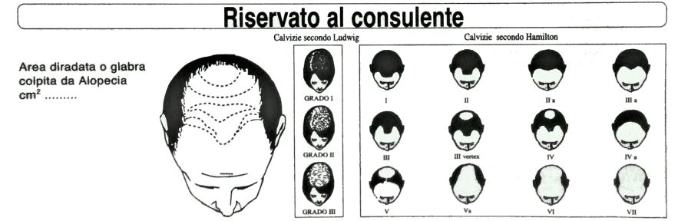

NOTE: ____________________________________________________________________________________________________________________________________________________________________________________________________________________________________________________________________________________________________________________________________________________________________________________________________________________________________________________

Firma del Consulente

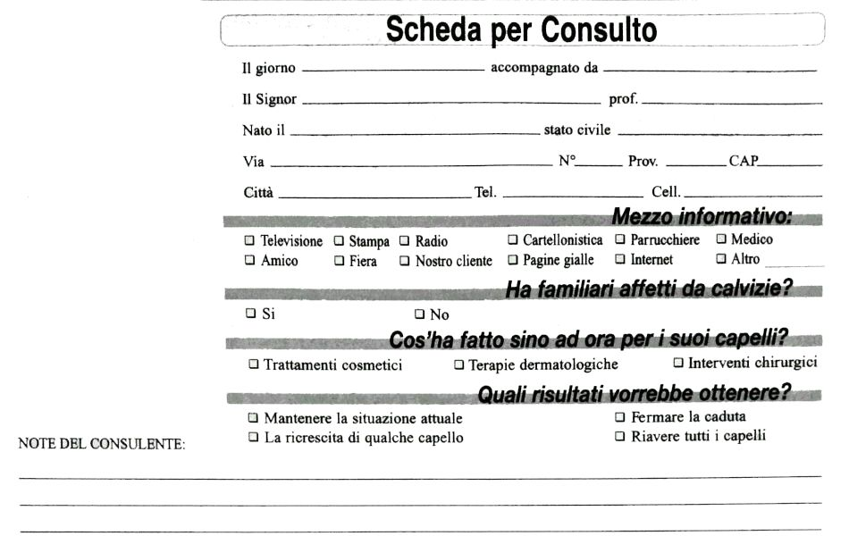
Espressione di consenso
Lo/a scrivente dichiara di aver ricevuto completa informativa ai sensi dell’art. 13 D.lgs. 169/2003 e dei propri diritti ai sensi dell’art. 7 del D.lgs. 196/2003, ed esprime proprio consenso al trattamento dei propri dati personali

presto il consenso nego il consenso

Data______________________________ Firma________________________________________
-
Barrare la casella che si desidera, ma l’eventuale mancato conferimento di tali dati potrebbe comportare l’oggettiva impossibilità di instaurare, proseguire o dare esecuzione al rapporto

